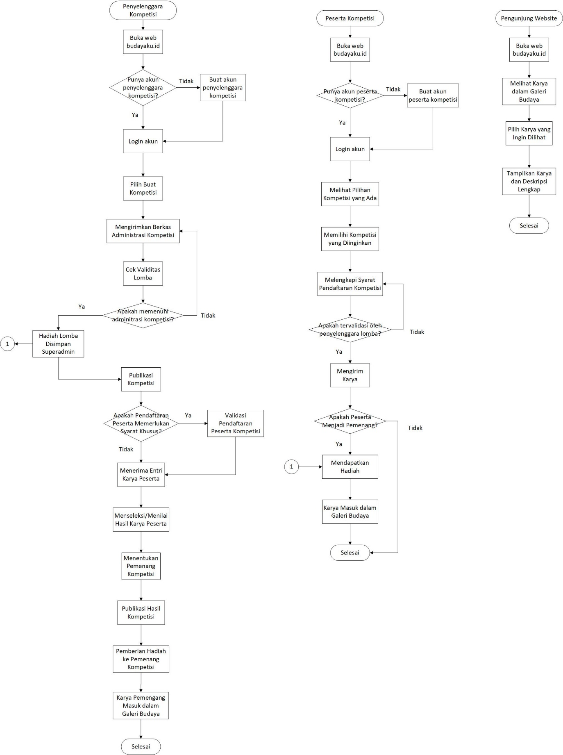

Fitur Universal

1. Laman Pendaftaran Akun

Pilih Jenis Akun

Username

Email

Password

Konfirmasi Password

Tombol Daftar

1. Laman Login

Email

Password

Tombol Masuk

1. Laman Galeri Budaya

Menu Pencarian

Menu Filter

Kategori

Urutan (terbaru, terlama, juara(?))

Box Karya

Gambar Cuplikan

Judul Karya

Nama Tim

Nama Lomba + Posisi Juara

1. Laman Karya

Judul Karya + Nama Tim

Embed/Tampilkan karya (jenis media apa saja?)

Deskripsi Karya

1. Laman Profil Akun

Daftar Karya (mirip profil ig)

Pengaturan Akun

Fitur Penyelenggara Kompetisi

1. Laman Buat Kompetisi

Judul

Deskripsi Kompetisi

Tanggal Lomba

Deadline Pendaftaran

Hadiah Kompetisi (a)

Persyaratan Peserta (b)

Biaya Pendaftaran

Detail Proposal Panduan Kompetisi (opsional?)

1. Dialog Box Hadiah Kompetisi

Menentukan Jumlah Pemenang

Box Isian Nominal Hadiah (sesuai jumlah)

1. Dialog Box Persyaratan Peserta

Deskripsi Persyaratan Peserta

Pembuatan Custom Form Pendaftaran(?)

Nama + Berkas

Full Fleksibel?

1. Bagian Validasi Lomba

Info Pengiriman Uang

1. Laman Atur Kompetisi

Daftar Judul Kompetisi

1. Navigari ke Laman Kompetisi
2. Bagian Daftar Peserta

Nama Peserta

Validasi Peserta (lihat berkas)

Status Peserta

1. Bagian Daftar Karya

Navigasi ke Laman Karya

Pilih Pemenang

Publish Pemenang

Fitur Peserta Kompetisi

1. Laman Cari Kompetisi

Menu Pencarian

Menu Filter

Kategori (tipe kompetisi)

Urutan (terbaru, sedang berlangsung)

Jumlah per halaman

Kotak Lomba

Judul

Status Lomba

Cuplikan Gambar Karya

Jumlah Pengirim

Batas Waktu (mundur)

Total Hadiah

1. Laman Kompetisiku

Daftar Kompetisi yang diikuti

Navigasi ke Laman Kompetisi

1. Laman Kompetisi

Judul Kompetisi

Status Kompetisi

Penyelenggara

Batas Waktu (mundur)

Total Hadiah

Detail Kompetisi

Persyaratan Peserta

Biaya Pendaftaran

1. Bagian Pendaftaran
2. Bagian Submit Karya

Judul Karya

Submit File Karya (link)

Deskripsi Karya

Survei Kebutuhan

1. Penyelenggara Kompetisi

Biodata

Pertanyaan Persona

Pertanyaan Produk

1. Peserta Kompetisi

Biodata

Pertanyaan Persona

Pertanyaan Produk